ANALÝZA

Praha, 14. května 2024

Fidelity International: Chart Room – Kde jsou skutečné výnosy
Vyšší reálné výnosy v některých oblastech rozvíjejících se trhů nabízejí atraktivnější příležitosti u nástrojů s fixním příjmem než trhy rozvinutých zemí – i když úrokové sazby v USA zůstávají po delší dobu na vyšší úrovni.
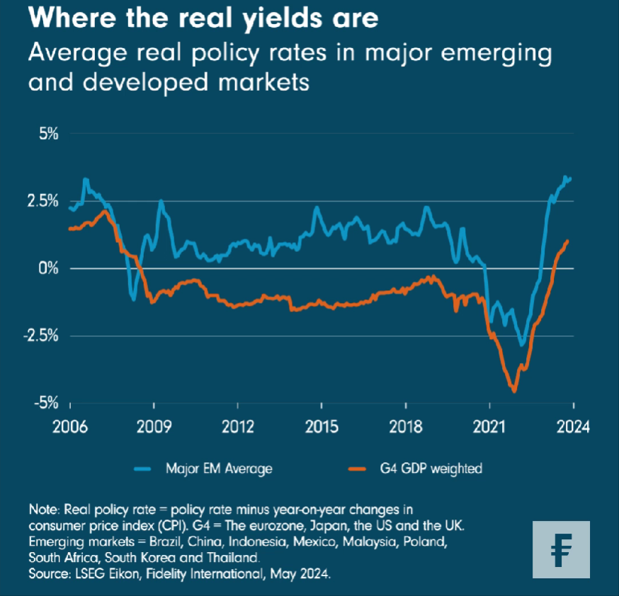
Dluhopisy trhů rozvíjejících se zemí jsou často považovány za exotické a riskantní, zatímco jejich protějšky v rozvinutých trzích nabízejí bezpečí a stabilitu. Fidelity International ukazuje reálné úrokové sazby v hlavních rozvíjejících se a rozvinutých zemích a upozorňuje, že se situace obrátila.

Mezi zeměmi přezdívanými „Křehká pětka“, kde na jaře 2013 proběhlo „taper tantrum“ neboli naštvání trhu z toho, že uvolněná politika tu nebude navždy, Indie a Indonésie jsi horko těžko vybojovaly zachování fiskální a měnové kredibility. Nejhorší období pravděpodobně překonaly také Brazílie, Jižní Afrika a Turecko, jenž zvládly ekonomické a institucionální výzvy. V Turecku se vrátili k ortodoxnímu přístupu.
Ve většině zemí EM je nyní inflace téměř na cílové úrovni díky pokračujícím snahám o snížení inflace; některé země, jako je Čína a Thajsko, mají prakticky nulovou inflaci nebo dokonce deflaci. Měnová politika rozvíjejících se zemí je přísná, s reálnými výnosy na úrovni jako byly před globální finanční krizí, což podporuje opatrné snižování úrokových sazeb. Indonésie dokonce nedávno provedla jejich překvapivé zvýšení. Růst se také začíná zvyšovat, stačí se podívat na výsledky Indie v posledním roce.
Rozvinuté země se naopak chovají podle všeho jako rozvíjející se země dříve. Hrubý dluh vlád G7 je více než dvojnásobný ve srovnání s jeho výší v rozvíjejících se zemích. Inflace ve Spojených státech zůstává trvale vysoká a fiskální politika je nerozvážná. Velká Británie byla trhem už na konci roku 2022 potrestána za nedostatek fiskální disciplíny. Přestože Japonská centrální banka dosáhla značného pokroku v dosahování inflačního cíle, je zároveň tak pozadu s křivkou reálných výnosů v záporných číslech, že oslabila yen.
To je důvod, proč se na desetileté americké vládní dluhopisy s 4,5 % výnosem díváme s malým nadšením. Už nejsou schopny poskytnout negativní korelaci s akciemi, které si cení investoři, a Spojené státy tak vypadají méně výjimečně. Dnes jsou to země jako Brazílie, Mexiko a Jižní Afrika, které mohou poskytnout výnosy podobné akciovým s dobrou úrovní bezpečnosti. Podpořeny silnějším růstem a lepšími oceněními jsou rozvíjející se trhy místem, kde lze dosáhnout reálných výnosů.

Pro více informací kontaktujte:
Eliška Krohová
Crest Communications, a.s.

Ostrovní 126/30
110 00 Praha 1
gsm: + 420 720 406 659
e-mail: eliska.krohova@crestcom.cz

Informace pro editory:
Fidelity International byla založena v roce 1969 a poskytuje investiční služby a produkty soukromým a institucionálním investorům. Od ostatních globálních investičních společností se liší zejména formou vlastnictví. Jedná o čistě privátní, soukromou společnost vlastněnou přímo členy zakládající rodiny a managementem firmy. Společnost klade veliký důraz na provádění podrobných analýz, na jejichž základě pak identifikují pro klienty nejvýhodnější investiční příležitosti. Její speciální týmy investičních analytiků a odborníků působí ve všech hlavních finančních centrech světa – v Londýně, Frankfurtu, Paříži, Hongkongu, Tokiu, Singapuru, Soulu, Dillí, Bombaji a v Sydney. V současné době administruje aktiva ve výši 87 mld. USD (assets under administration) a globálně pro klienty investovala 290 mld. USD ve 25 zemích napříč Evropou, Asií, Tichomořím, středním Východem a jižní Amerikou. V České republice Fidelity působí od roku 2012 a mezi její klienty patří celá řada významných institucionálních i privátních klientů, všechny významné banky, pojišťovny, finanční společnosti a nezávislí finanční poradci, kteří koncovým investorům zprostředkovávají investiční fondy této globální investiční společnosti.

Důležité upozornění
Toto je propagační materiál. Tento dokument nesmí být bez předchozího souhlasu rozmnožován nebo rozšiřován.
Fidelity International poskytuje informace pouze o svých produktech a neposkytuje investiční poradenství na základě individuálních potřeb, jinak než konkrétně řádně stanovené oprávněnou společností při formální komunikaci s klientem.
Jako Fidelity International je označována skupina společností, které tvoří globální organizaci správy investic poskytující informace o produktech a službách v určených jurisdikcích mimo Severní Ameriku. Toto písemné sdělení není směřováno k osobám se sídlem ve Spojených státech a takové osoby nesmí podle něj jednat. Je určeno pouze osobám bytem v takové v soudní příslušnosti, kde jsou příslušné fondy povoleny k distribuci nebo tam, kde není takové povolení vyžadováno.
Všechny názory představují stanoviska společnosti Fidelity, není-li uvedeno jinak. Fidelity, Fidelity International a logo Fidelity International a symbol měny F jsou všechno ochrannými známkami společnosti FIL Limited.
Tento dokument nepředstavuje distribuci, nabídku nebo výzvu k využití služeb investiční správy společnosti Fidelity, ani nabídku ke koupi, prodeji nebo výzvu k nabídce ke koupi nebo prodeji jakýchkoli cenných papírů v jakékoli jurisdikci nebo zemi, kde taková distribuce nebo nabídka není povolena či by byla v rozporu s místními zákony nebo předpisy.
Odkazy v tomto dokumentu na konkrétní cenné papíry nelze vykládat jako doporučení ke koupi nebo prodeji těchto cenných papírů, ale jsou uvedeny pouze pro ilustraci. Investoři by rovněž měli vzít na vědomí, že vyjádřené názory již nemusí být aktuální a společnost Fidelity již mohla jednat. Průzkumy a analýzy použité v této dokumentaci shromažďuje společnost Fidelity pro své potřeby správce investic a je možné, že podle nich již bylo postupováno pro její vlastní účely. Tento materiál byl vytvořen společností Fidelity International.
Minulá výkonnost není spolehlivým ukazatelem budoucích výsledků.
Tento dokument může obsahovat materiály třetích stran, které jsou dodávány společnostmi, jež nejsou spojeny s žádným subjektem Fidelity (obsah třetích stran). Společnost Fidelity se nepodílela na přípravě, přijetí ani úpravě takových materiálů třetích stran a výslovně ani implicitně takový obsah neschvaluje ani nepodporovala.
Údaje nejsou auditované. Odborníci provádějící průzkum zahrnují společníky a analytiky. Doporučujeme, abyste si před uskutečněním jakéhokoli investičního rozhodnutí opatřili podrobné informace. Investice by měly být prováděny na základě aktuálního prospektu (v angličtině a češtině) a dokumentu KIID (Klíčové informace pro investory) - dostupný v angličtině a češtině, které jsou dostupné spolu s výročními a pololetními zprávami zdarma na https://www.fidelityinternational.com nebo od našich distributořů a našeho evropského Centra služeb v Lucembursku, sídlící na adrese FIL (Luxembourg) S.A. 2a, rue Albert Borschette BP 2174 L-1021 Luxembourg.
Fidelity Funds "FF" je otevřená investiční společnost (SKIPCP) sídlící v Lucembursku, která disponuje akciemi různých tříd. Společnost FIL Investment Management (Luxembourg) S.A. si vyhrazuje právo ukončit nabízení podfondu a jeho podílových jednotek na trhu v souladu s článkem 93 písm. a) směrnice 2009/65/ES a článkem 32 písm. a) směrnice 2011/61/EU. Toto ukončení bude předem oznámeno v Lucembursku.Obchodní známky třetích stran, autorská práva a další práva duševního vlastnictví zůstávají majetkem jejich konkrétních vlastníků.
Investoři a potenciální investoři mohou získat informace o svých právech ve spojení se stížnostmi a soudními spory na tomto odkazu: https://www.fidelity.cz (v češtině).
MKAT12223

